PANDUAN PENGGUNA
Pengurusan Produk & Pesanan
Panel Admin LariPay
Untuk pengguna admin kedai
Versi 1.0

Kandungan

1. Sebelum Bermula
Panduan ini menerangkan cara mengurus produk dan pesanan di dalam Panel Admin sistem LariPay. Ia ditujukan kepada pengguna admin kedai yang bertanggungjawab menyenaraikan produk, memantau pembayaran dan menghantar pesanan kepada pelanggan.
Sebelum anda boleh mengurus produk dan pesanan, pastikan:
- Anda mempunyai akaun pengguna dalam sistem.
- Akaun anda ditandakan sebagai admin. Hanya akaun admin boleh membuka menu di bawah bahagian Admin.
- Alamat e-mel anda telah disahkan (verified).

Langkah log masuk:
- Buka pelayar web dan pergi ke halaman /login.
- Masukkan alamat e-mel dan kata laluan anda, kemudian klik butang "Log in". Jika anda telah mendaftar passkey, anda boleh klik "Sign in with a passkey".
- Selepas berjaya log masuk, klik "Overview" di bawah kumpulan menu Admin pada bar sisi kiri, atau terus pergi ke alamat /admin.
Nota: Jika anda cuba membuka /admin tanpa kebenaran admin, sistem akan menyekat capaian anda.

2. Papan Pemuka Admin
Papan pemuka (/admin) memberikan gambaran ringkas prestasi kedai anda.
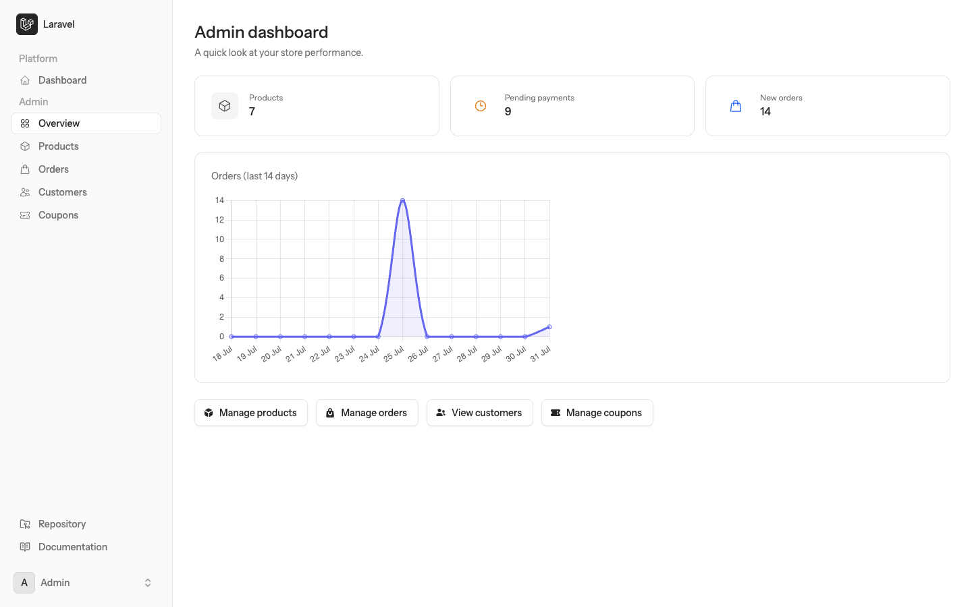
Rajah 1: Papan pemuka admin
Elemen utama pada halaman ini:
Elemen | Keterangan
Products | Jumlah keseluruhan produk dalam katalog.
Pending payments | Bilangan pesanan yang masih menunggu pembayaran.
New orders | Bilangan pesanan berstatus New yang belum diproses.
Orders (last 14 days) | Graf aliran pesanan bagi 14 hari terakhir.
Butang pintasan | Manage products, Manage orders, View customers, Manage coupons.

Bar sisi kiri mengandungi menu utama: Overview, Products, Orders, Customers dan Coupons.

3. Mengurus Produk

3.1 Melihat Senarai Produk
Klik "Products" pada bar sisi, atau pergi ke alamat /admin/products.
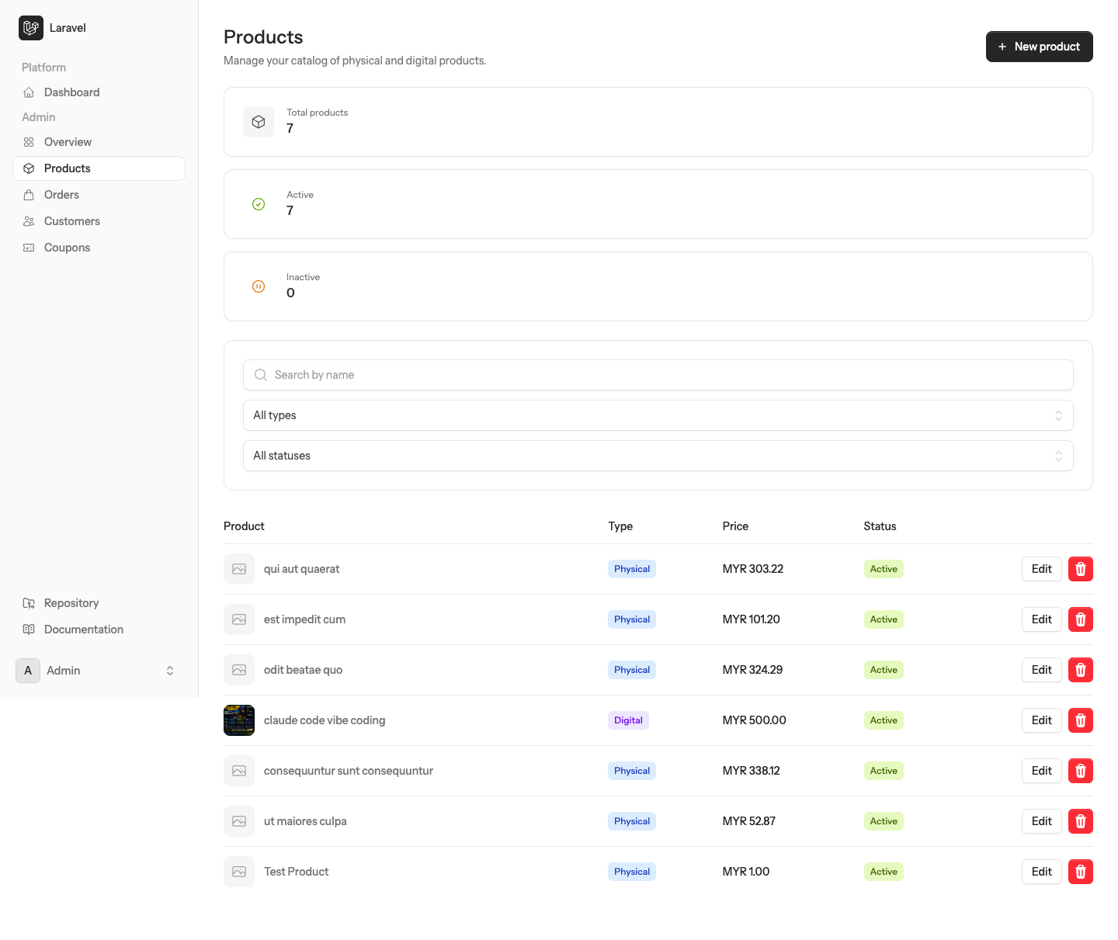
Rajah 2: Senarai produk
Di bahagian atas halaman terdapat tiga kad ringkasan:
- Total products – jumlah semua produk.
- Active – produk yang dipaparkan di kedai.
- Inactive – produk yang disembunyikan daripada kedai.

Jadual di bawahnya memaparkan lajur berikut:
Lajur | Keterangan
Product | Gambar utama dan nama produk.
Type | Jenis produk — Physical atau Digital.
Price | Mata wang dan harga produk.
Status | Active (dipaparkan) atau Inactive (disembunyikan).
Tindakan | Butang Edit dan butang padam (ikon tong sampah).

Senarai dipaparkan 10 produk setiap halaman, disusun daripada yang terbaharu. Gunakan pautan halaman di bahagian bawah untuk melihat produk seterusnya.

3.2 Mencari & Menapis Produk
Kotak penapis di atas jadual membolehkan anda:
- Search by name – taip sebahagian nama produk. Hasil ditapis secara automatik semasa anda menaip.
- All types – tapis mengikut jenis: Physical atau Digital.
- All statuses – tapis mengikut status: Active atau Inactive.

Apabila mana-mana penapis digunakan, butang "Clear filters" akan muncul untuk mengosongkan semula semua penapis.
Petua: Penapis yang anda pilih disimpan dalam alamat URL, jadi anda boleh menyimpan (bookmark) atau berkongsi pautan senarai yang telah ditapis.

3.3 Menambah Produk Baharu
- Pada halaman Products, klik butang "+ New product" di penjuru kanan atas.
- Isikan borang New product.
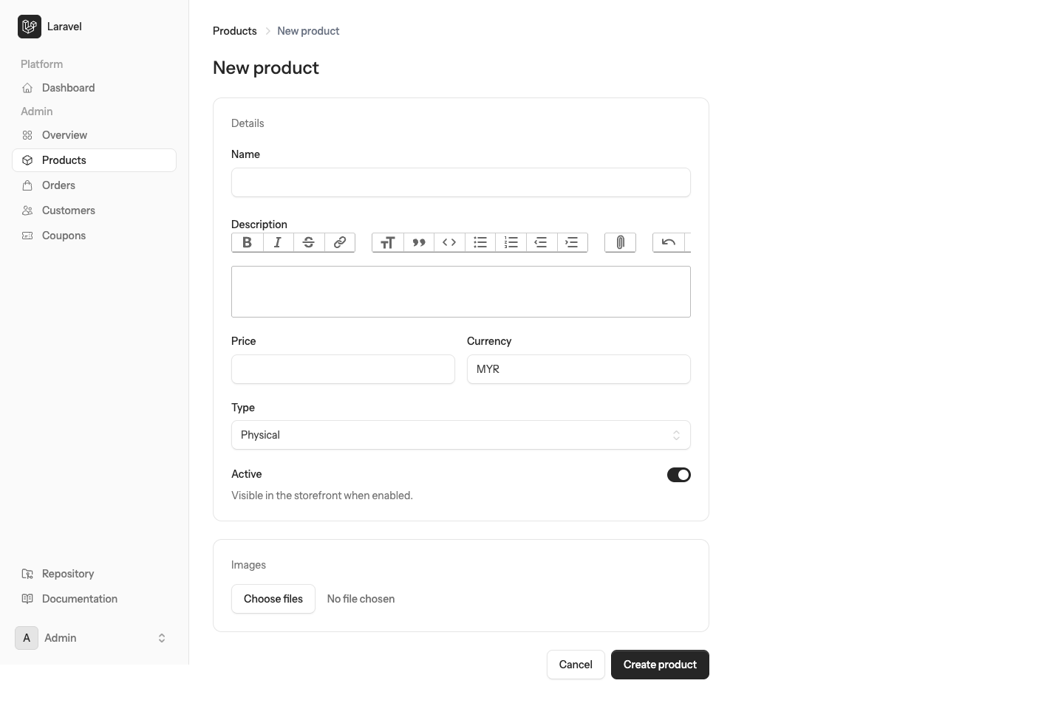
Rajah 3: Borang produk baharu
Medan-medan yang perlu diisi:
Medan | Wajib | Keterangan
Name | Ya | Nama produk (maksimum 255 aksara).
Description | Tidak | Penerangan produk. Editor menyokong teks tebal, senget, senarai, pautan dan lampiran.
Price | Ya | Harga produk dalam nombor, contoh 500.00. Tidak boleh negatif.
Currency | Ya | Kod mata wang 3 huruf, contoh MYR.
Type | Ya | Physical (barang fizikal) atau Digital (produk digital).
Digital access URL | Tidak | Hanya muncul untuk produk Digital. Pautan capaian yang diberikan kepada pembeli. Mesti bermula dengan http:// atau https://.
Active | — | Suis hidup/mati. Bila dihidupkan, produk dipaparkan di kedai.
Images | Tidak | Maksimum 5 gambar, saiz maksimum 2 MB setiap satu, format imej sahaja.

- Klik "Create product" untuk menyimpan, atau "Cancel" untuk membatalkan.
Nota: Medan Digital access URL hanya terpapar selepas jenis produk disimpan sebagai Digital. Jika anda menukar jenis semasa mencipta produk baharu, simpan dahulu produk tersebut, kemudian buka semula melalui Edit untuk mengisi pautan capaian digital.

3.4 Produk Fizikal vs Produk Digital
Perkara | Produk Fizikal | Produk Digital
Alamat penghantaran | Diperlukan daripada pelanggan | Tidak diperlukan
Nombor penjejakan | Ada pada halaman pesanan | Tiada
Pautan capaian | Tiada | Melalui medan Digital access URL / pautan muat turun
Proses penghantaran | Hantar melalui kurier, kemas kini status | Capaian diberikan selepas pembayaran disahkan

3.5 Mengemas Kini Produk
- Pada senarai produk, klik butang "Edit" pada baris produk berkenaan.
- Halaman Edit product akan dipaparkan dengan maklumat sedia ada.
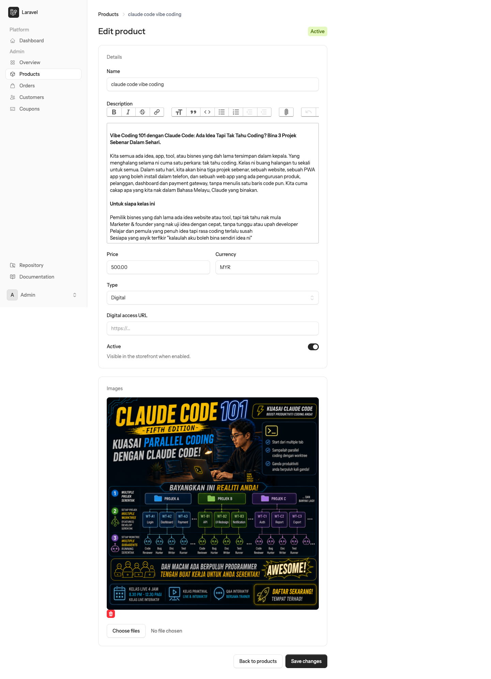
Rajah 4: Halaman kemas kini produk (contoh produk digital)
Perkara yang boleh dilakukan di halaman ini:
- Mengubah nama, penerangan, harga, mata wang dan jenis produk.
- Mengisi atau menukar Digital access URL (untuk produk digital).
- Menghidupkan atau mematikan suis Active. Mematikan suis ini menyembunyikan produk daripada kedai tanpa memadamnya.
- Membuang gambar sedia ada – klik ikon tong sampah merah pada gambar tersebut.
- Menambah gambar baharu – klik "Choose files" dan pilih gambar (had 5 gambar, 2 MB setiap satu).

- Klik "Save changes" untuk menyimpan, atau "Back to products" untuk kembali tanpa menyimpan.

3.6 Memadam Produk
- Pada senarai produk, klik butang merah ikon tong sampah pada baris produk.
- Satu mesej pengesahan "Delete this product?" akan dipaparkan. Klik OK untuk teruskan.
- Mesej "Product deleted." akan muncul apabila produk berjaya dipadam.
Amaran: Pemadaman tidak boleh diundur melalui antara muka. Jika anda hanya mahu menyembunyikan produk daripada kedai buat sementara waktu, matikan suis Active dan bukannya memadamkannya. Ini memastikan rekod pesanan lama kekal kemas.

4. Mengurus Pesanan

4.1 Melihat Senarai Pesanan
Klik "Orders" pada bar sisi, atau pergi ke alamat /admin/orders.
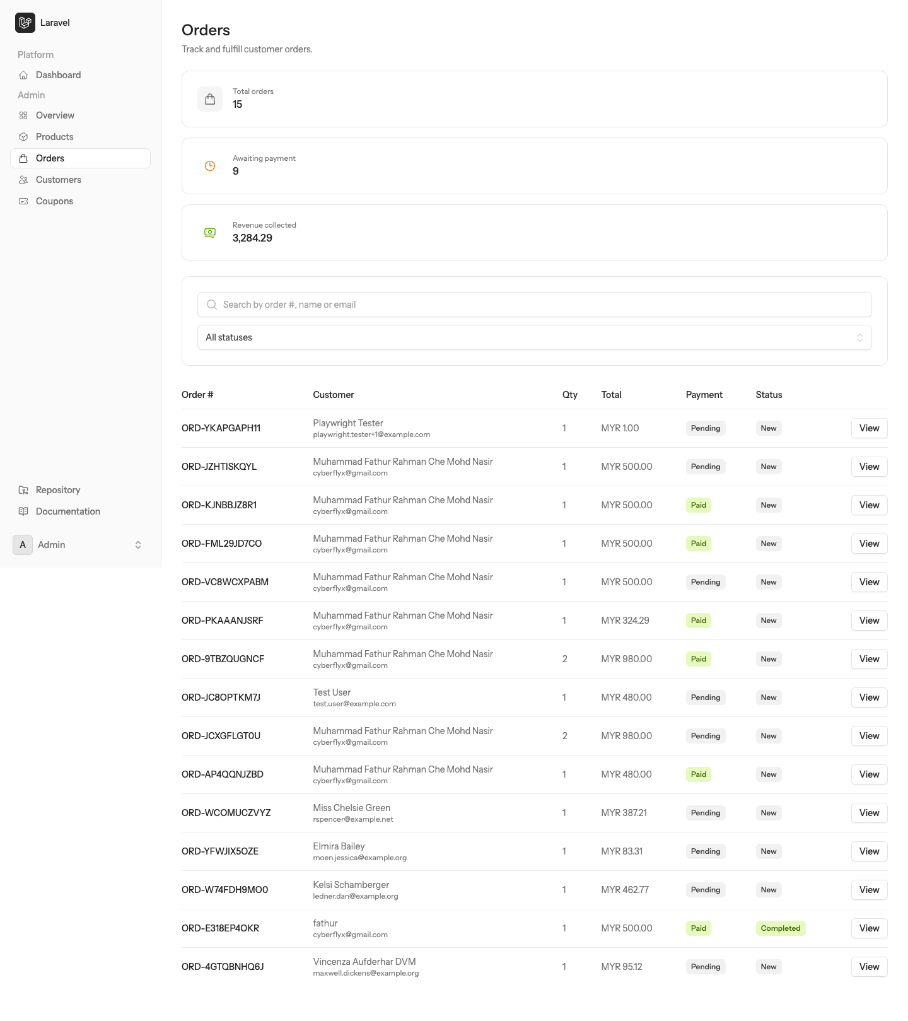
Rajah 5: Senarai pesanan
Tiga kad ringkasan di bahagian atas:
- Total orders – jumlah keseluruhan pesanan.
- Awaiting payment – bilangan pesanan yang pembayarannya masih Pending.
- Revenue collected – jumlah hasil daripada pesanan yang telah dibayar sahaja.

Lajur jadual pesanan:
Lajur | Keterangan
Order # | Nombor rujukan pesanan, contoh ORD-YKAPGAPH11.
Customer | Nama dan e-mel pelanggan.
Qty | Kuantiti yang dibeli.
Total | Jumlah akhir yang perlu dibayar (selepas diskaun).
Payment | Status pembayaran: Pending, Paid, Failed atau Refunded.
Status | Status pemenuhan pesanan: New, Processing, Shipped, Delivered, Completed atau Cancelled.
Tindakan | Butang View untuk membuka butiran pesanan.

Senarai dipaparkan 15 pesanan setiap halaman, pesanan terbaharu di atas.

4.2 Mencari & Menapis Pesanan
- Search by order #, name or email – cari menggunakan nombor pesanan, nama pelanggan atau e-mel pelanggan.
- All statuses – tapis mengikut status pemenuhan pesanan.
- Clear filters – kosongkan semula semua penapis.

4.3 Melihat Butiran Pesanan
Klik butang "View" pada mana-mana baris pesanan.
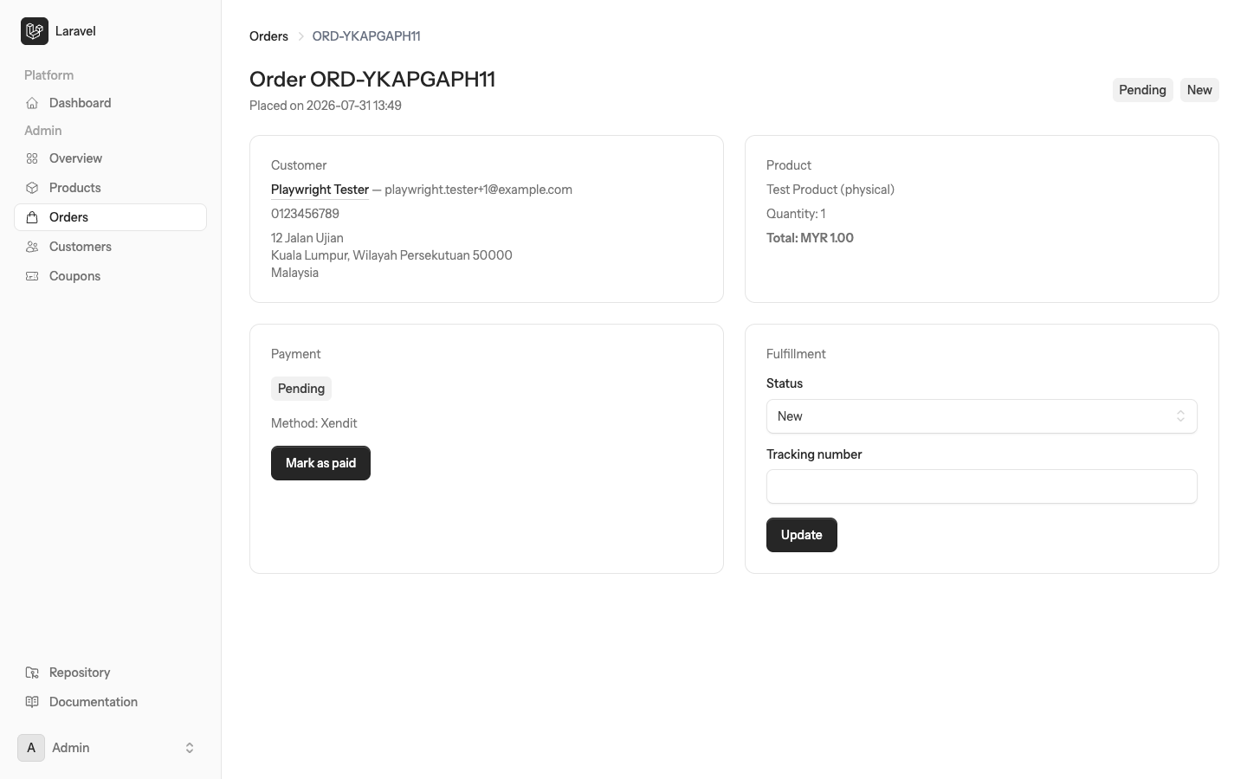
Rajah 6: Butiran pesanan (menunggu pembayaran)
Halaman butiran mengandungi empat kad:
a) Customer — Nama pelanggan (boleh diklik untuk melihat sejarah pembelian pelanggan tersebut), e-mel, nombor telefon dan alamat penghantaran (jika produk fizikal).
b) Product — Nama produk, jenis produk, kuantiti dan jumlah harga. Jika kupon digunakan, subtotal, kod kupon serta jumlah diskaun turut dipaparkan.
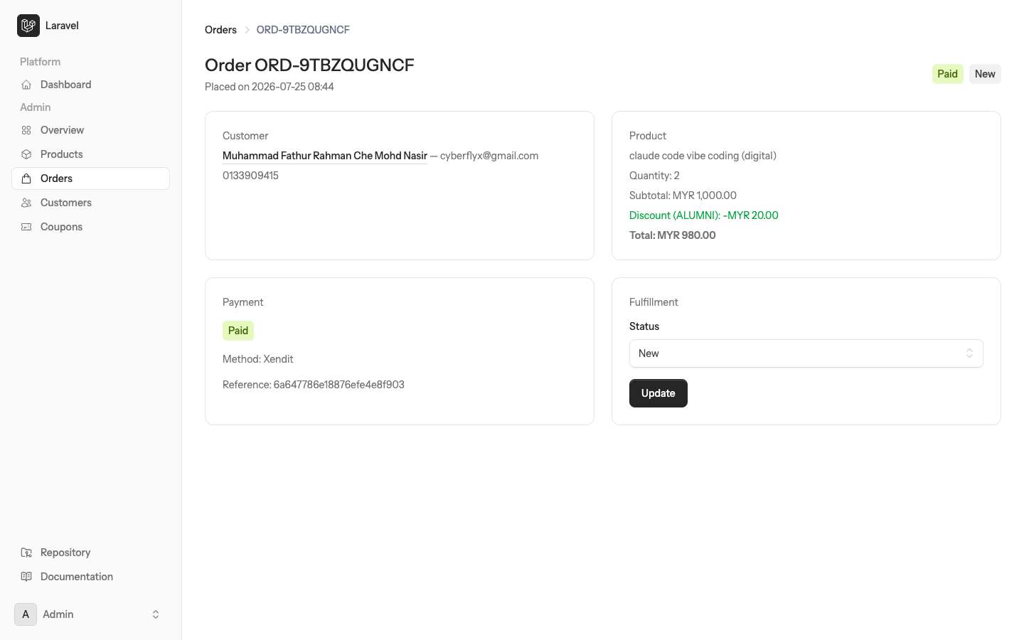
Rajah 7: Pesanan yang telah dibayar dengan diskaun kupon
c) Payment — Status pembayaran, kaedah pembayaran (contoh Xendit) dan nombor rujukan pembayaran. Butang "Mark as paid" hanya muncul jika pesanan belum berstatus Paid.
d) Fulfillment — Pilihan Status dan medan Tracking number (untuk produk fizikal sahaja), berserta butang Update.
Penting: Maklumat produk pada pesanan adalah rekod salinan (snapshot) pada masa pesanan dibuat. Menukar harga produk di katalog tidak akan mengubah pesanan lama.

4.4 Menandakan Pesanan Sebagai Dibayar
Gunakan langkah ini apabila anda menerima bayaran secara manual (contohnya pemindahan bank) atau apabila anda telah mengesahkan bayaran di luar sistem.
- Buka butiran pesanan berkenaan.
- Pada kad Payment, klik butang "Mark as paid".
- Mesej pengesahan "Mark this order as paid?" akan dipaparkan. Klik OK.
- Status pembayaran bertukar kepada Paid, tarikh pembayaran direkodkan, dan nama admin yang mengesahkan turut disimpan sebagai rekod audit.
Peringatan: Pesanan yang dibayar melalui gerbang pembayaran (Xendit) akan bertukar kepada Paid secara automatik. Gunakan Mark as paid hanya untuk pembayaran manual, kerana tindakan ini tidak boleh diundur melalui antara muka.

4.5 Mengemas Kini Status Penghantaran
- Buka butiran pesanan.
- Pada kad Fulfillment, pilih status baharu daripada senarai Status.
- Untuk produk fizikal, isikan Tracking number (nombor penjejakan kurier) jika ada.
- Klik "Update". Mesej "Order updated." akan dipaparkan.

Apabila status ditukar kepada Shipped buat kali pertama, sistem merekodkan tarikh penghantaran secara automatik.

5. Rujukan Status

Status Pembayaran (Payment)
Status | Maksud | Tindakan disyorkan
Pending | Menunggu pembayaran pelanggan. | Pantau; hubungi pelanggan jika terlalu lama.
Paid | Pembayaran telah diterima. | Teruskan proses penghantaran.
Failed | Pembayaran gagal. | Minta pelanggan cuba semula.
Refunded | Bayaran telah dipulangkan. | Tiada penghantaran diperlukan.

Status Pesanan (Fulfillment)
Status | Maksud
New | Pesanan baharu, belum diproses.
Processing | Sedang disediakan atau dibungkus.
Shipped | Telah dihantar kepada kurier.
Delivered | Telah sampai kepada pelanggan.
Completed | Pesanan selesai sepenuhnya.
Cancelled | Pesanan dibatalkan.

6. Aliran Kerja Harian Yang Disyorkan
- Buka Overview untuk melihat bilangan Pending payments dan New orders.
- Pergi ke Orders, tapis status New.
- Bagi pesanan yang telah Paid: produk fizikal — sediakan bungkusan dan tukar status kepada Processing; produk digital — pastikan pelanggan menerima pautan capaian.
- Selepas bungkusan dihantar, masukkan Tracking number, tukar status kepada Shipped, kemudian klik Update.
- Setelah pelanggan menerima barang, tukar status kepada Delivered, kemudian Completed.
- Bagi pesanan yang lama berstatus Pending, hubungi pelanggan atau batalkan pesanan (Cancelled).

7. Soalan Lazim
S: Saya tidak nampak menu Admin di bar sisi.
J: Akaun anda bukan akaun admin. Hubungi pentadbir sistem untuk memberikan kebenaran admin kepada akaun anda.
S: Kenapa produk saya tidak muncul di kedai?
J: Semak dua perkara — pastikan suis Active dihidupkan pada halaman Edit product, dan pastikan produk telah disimpan.
S: Berapa banyak gambar boleh dimuat naik bagi satu produk?
J: Maksimum 5 gambar, dan setiap gambar tidak melebihi 2 MB.
S: Medan Digital access URL tidak muncul.
J: Medan ini hanya dipaparkan apabila jenis produk yang telah disimpan ialah Digital. Simpan produk sebagai Digital terlebih dahulu, kemudian buka semula melalui Edit.
S: Bolehkah saya membatalkan tindakan Mark as paid?
J: Tidak melalui antara muka admin. Sila pastikan pembayaran benar-benar diterima sebelum mengklik butang tersebut.
S: Adakah pelanggan menerima e-mel?
J: Ya. Apabila pesanan baharu dibuat, e-mel pengesahan dihantar kepada pelanggan dan pemberitahuan dihantar kepada semua admin.
S: Kenapa harga pada pesanan lama berbeza dengan harga semasa produk?
J: Setiap pesanan menyimpan salinan harga pada masa ia dibuat. Perubahan harga di katalog hanya memberi kesan kepada pesanan baharu.

Dokumen ini dijana berdasarkan Panel Admin LariPay. Tangkapan skrin adalah daripada persekitaran pembangunan dan data yang dipaparkan hanyalah data contoh.

